GUIAO 3-RC 2

Túnel- criado no r1 e r2(bidirecional)

Túnel -> R1(para o R2)

conf t
int tunnel 0
tunnel source 192.1.4.1 (pode ser nome da interface(f0/1 ou ip)
tunnel destination 192.2.4.2
tunnel mode ipip
ip address 192.1.2.1 255.255.255.0 (192.1.2.1 é o ip do túnel)
(criada a rede 192.1.2.0 para o túnel)
(podíamos também aproveitar um ip de uma das interfaces, ip unumbered f0/1 -> usava como ip do túnel o ip do f0/1)
end
write

Túnel -> R2(para o R1)

conf t
int tunnel 0
tunnel source 192.2.4.2
tunnel destination 192.1.4.1
tunnel mode ipip
ip address 192.1.2.2 255.255.255.0 (192.1.2.2 é o ip do túnel)
end
write

Assim, fica um tunel bidirecional do R2->R1 e R1->R2.

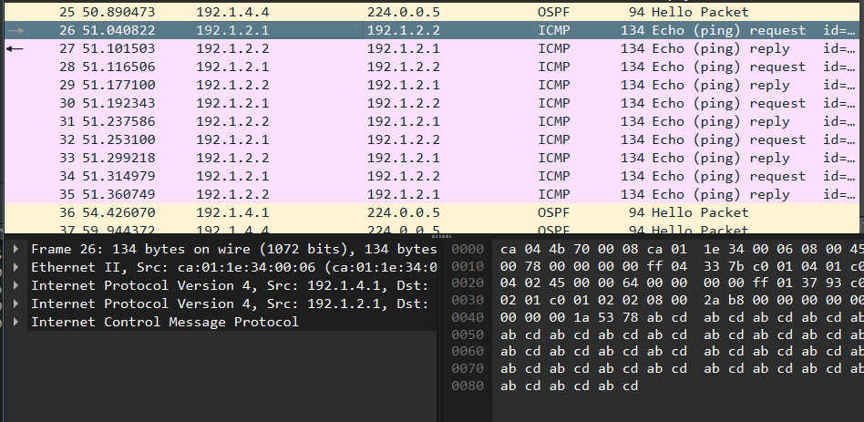

Ping do r1 para 192.1.2.2

So esta a ir pelo túnel porque e do r1 para o outro lado do túnel. Se for um ping do pc1 para o pc3, já não vai pelo túnel porque não foi dito ao router 1 para usar o túnel. Tinha de se meter uma regra no R1 para mandar pelo túnel.

Ao fazer shutdown na interface do R2(como se houvesse uma falha na comunicação), o túnel continua a funcionar pq embora o 1.4.2 tenha ido abaixo, consegue chegar na mesma ao ip virtual do túnel por baixo. O ping para do r1 para 192.1.2.2, no entanto, não funciona. Para o R1 o túnel continua up, logo continua a mandar os requests mas n há replys. O túnel 1, assim mandou os pacotes e foram pelo túnel so que do outro lado não recebeu pq o interface de destino do túnel foi abaixo. Assim, quando se criam tuneis n se deve usar como origem e destino interfaces físicas. Deve-se usar interfaces de loopback(virtuais), para que se o router estiver up a interface tbm esta.

VOLTAR A FAZER OS TUNEIS SO QUE COM LOOPBACK

Túnel -> R1(para o R2)

conf t
int tunnel 0
tunnel source 200.1.1.1 (pode ser nome da interface(f0/1 ou ip)
tunnel destination 200.2.2.2
tunnel mode ipip
ip address 192.1.2.1 255.255.255.0 (192.1.2.1 é o ip do túnel)
(criada a rede 192.1.2.0 para o túnel)
(podíamos também aproveitar um ip de uma das interfaces, ip unumbered f0/1 -> usava como ip do túnel o ip do f0/1)
end
write

Túnel -> R2(para o R1)

conf t
int tunnel 0
tunnel source 200.2.2.2
tunnel destination 200.1.1.1
tunnel mode ipip
ip address 192.1.2.2 255.255.255.0 (192.1.2.2 é o ip do túnel)
end
write

Agora vai haver resposta e os pacotes vão ser encaminhados por baixo. Vão e veem pelo túnel. Desde que haja um caminho possível para o loopback, o túnel esta sempre a funcionar.

FAZER NO R1 E R2(mudar tipo de túnel)
conf t
int tunnel 0
tunnel mode gre ip
end
write

é acrescentado outro cabeçalho no processo de encapsulamento.

Conf t
Ip route 192.168.3.0 255.255.255.0 tunnel 0
End
Write

Agora, se fizer pings para o 2.100 não vai pelo túnel, mas para o 3.100 já vai pelo túnel.

OVERLAY NETWORKS

-> Criar um túnel entre o R1 e o R3.

Túnel -> R1(para o R3)

conf t
int tunnel 1
tunnel source 200.1.1.1
tunnel destination 200.3.3.3
tunnel mode gre ip
ip address 192.1.3.1 255.255.255.0
end
write

Túnel -> R3(para o R1)

conf t
int tunnel 1
tunnel source 200.3.3.3
tunnel destination 200.1.1.1
tunnel mode gre ip
ip address 192.1.3.3 255.255.255.0
end
write

ipv6 unicast-routing -> ativar o ipv6

-> conf ipv6 nos pcs
PC1
Ip 2001:0:1:1::100/64

PC2
Ip 2001:0:2:2::100/64

PC3
Ip 2001:0:3:3::100/64

->ipv6 no R1
conf t
Ipv6 unicast-routing
Int f0/0
Ipv6 address 2001:0:1:1::1/64
end
write

->ipv6 no R2
Conf t
Ipv6 unicast-routing
Int f0/0
Ipv6 address 2001:0:2:2::2/64
end
write

->ipv6 no R3
Conf t
Ipv6 unicast-routing
Int f0/0
Ipv6 address 2001:0:3:3::3/64
end
write

Agora meter ipv6 nos tuneis 0 e 1

No túnel 0:
Acrescentar no R1-> ipv6 address 2001:12::1/64
Acrescentar no R2-> ipv6 address 2001:12::2/64

No túnel 1:
Acrescentar no R1-> ipv6 address 2001:13::1/64
Acrescentar no R3-> ipv6 address 2001:13::3/64

R1 ping para o outro lado através do túnel(192.1.2.1 para 192.1.2.2 por IPV4) -> funcionou e os pacotes passaram pelo túnel

R1 ping para o outro lado através do túnel(2001:12::1 para 2001:12::2 por IPV6) -> funcionou e os pacotes passaram pelo túnel . Ao entrar no túnel leva o cabeçalho ip gre e o cabeçalho do túnel(que é ipv4). Assim, tanto se pode fazer um ping ipv4 como ipv6. O gre identifica se é ipv4 ou ipv6.

Se agora fizermos ping para o lado do r3 em baixo,os pacotes vão passar pelo túnel 1.

Agora para dar a comunicação entre as áreas verdes temos de ativar o ospf ipv6 nos tuneis e nos outros sítios todos que é necessário.

- R1
conf t
int f0/0
ipv6 ospf 1 area 0
interface tunnel 0
ipv6 ospf 1 area 0
interface tunnel 1
ipv6 ospf 1 area 0
end
write

- R2
conf t
int f0/0
ipv6 ospf 1 area 0
interface tunnel 0
ipv6 ospf 1 area 0
end
write

- R3
conf t
int f0/0
ipv6 ospf 1 area 0
interface tunnel 1
ipv6 ospf 1 area 0
end
write

Agora ja esta tudo OK!!!!

Em ipv6 e ipv4 o custo de um túnel é 1000.

Na parte de ipv4 para conseguir total conectividade entre as redes privadas IPv4, ativar um novo processo do protocolo de roteamento OSPFv2 nas interfaces f0/0 dos roteadores R1, R2 e R3 e em todos os pontos finais do túnel (considere todas as interfaces no Processo OSPF nº 2 e na área de backbone 0).

Primeiro tirar desses sítios(áreas verdes e tuneis) o ospf1 e depois meter o ospf2.

